8 mars Journée de la Femme : “Égalité professionnelle”
“Les Femmes dessinent le monde du travail”

Lors d’une séance à l’atelier Manga les élèves volontaires ont dessiner sur la thématique suivante :
-valorisation de la femme dans le monde professionnelle

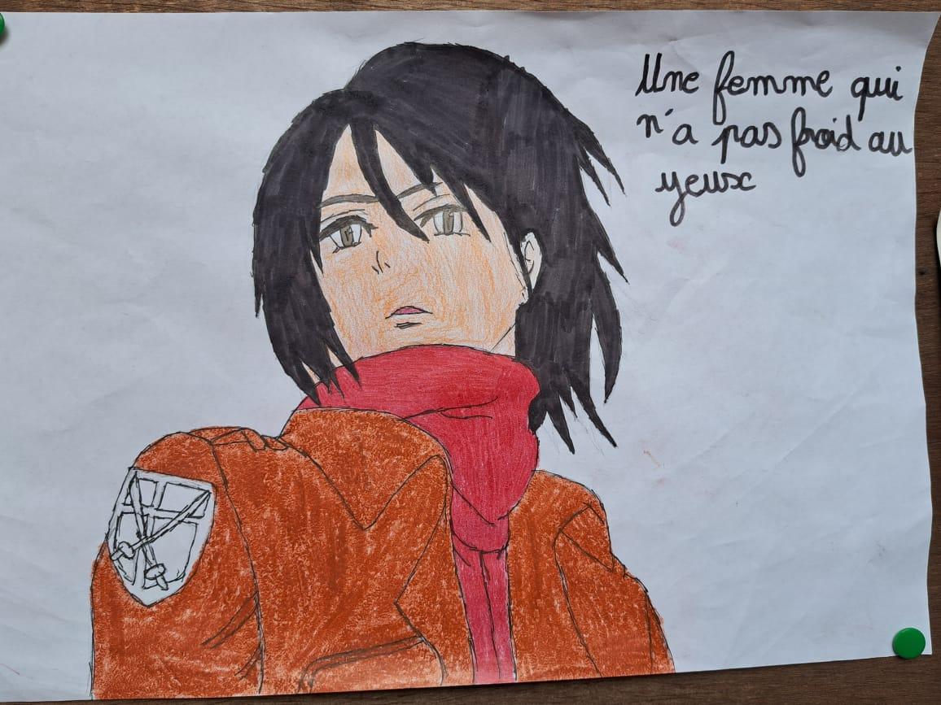

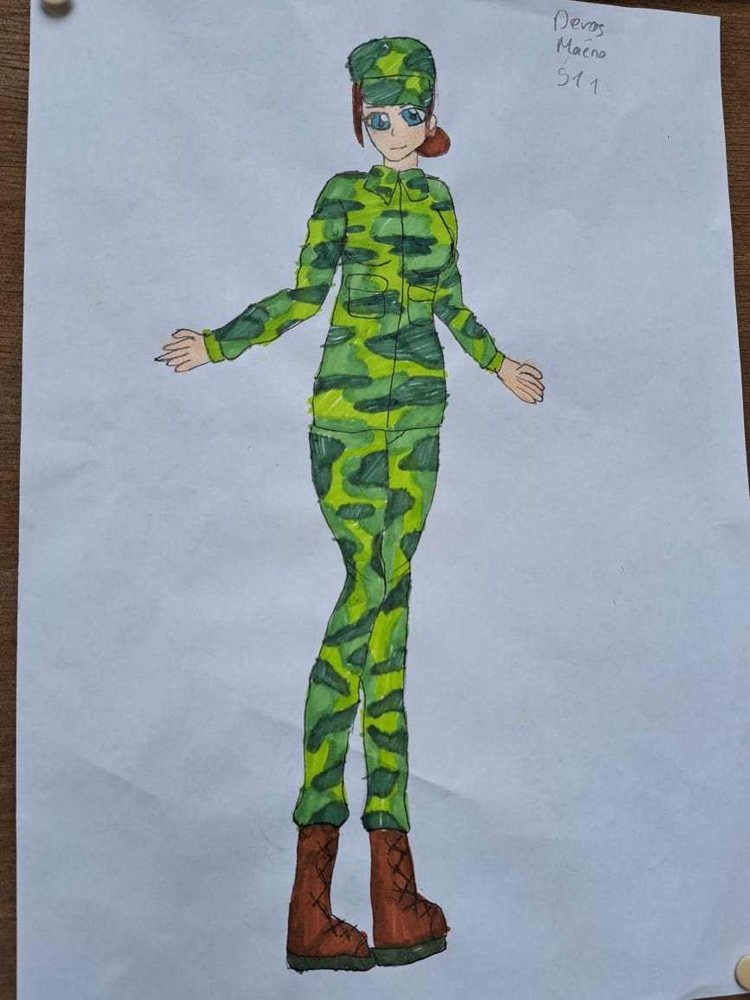
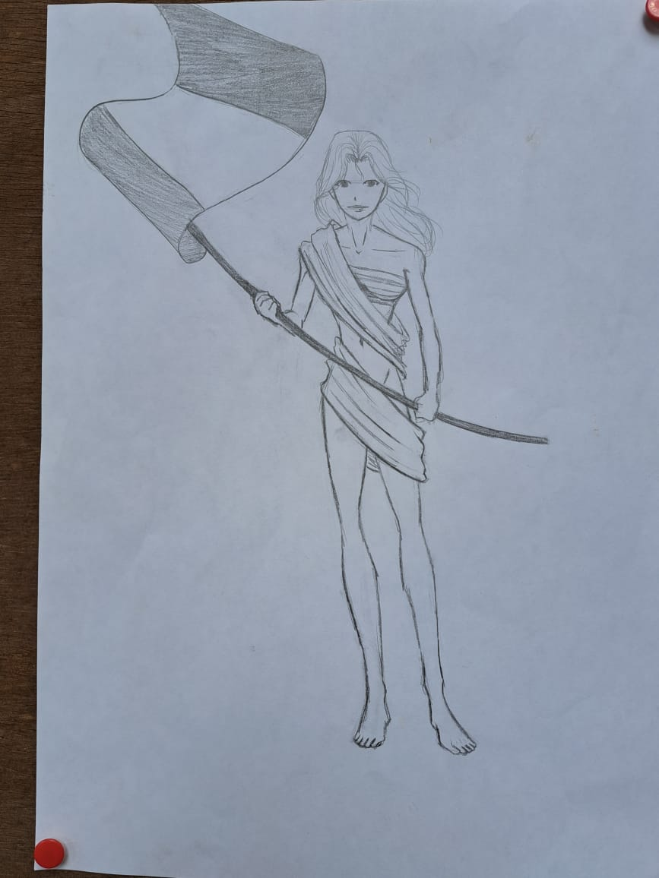

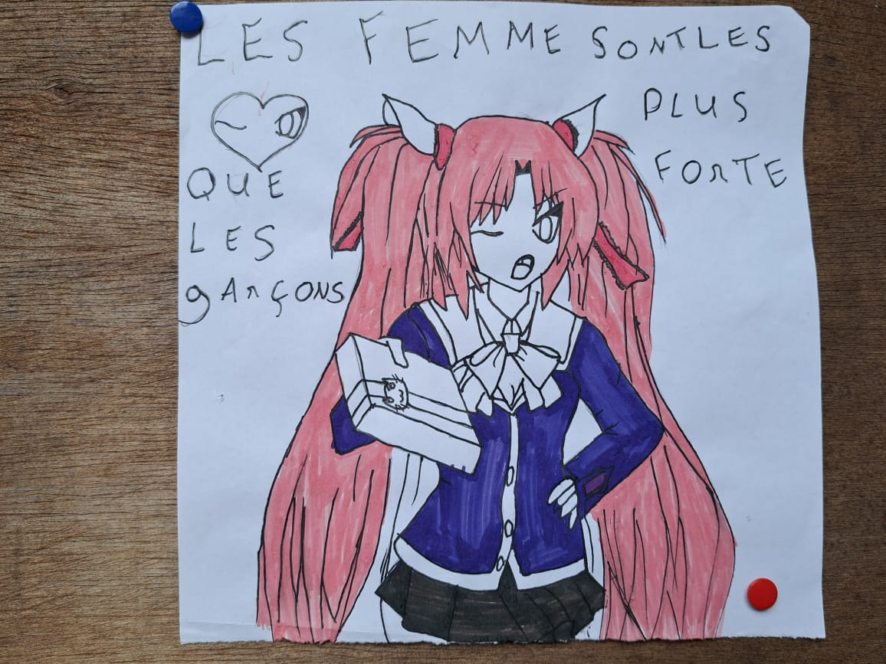
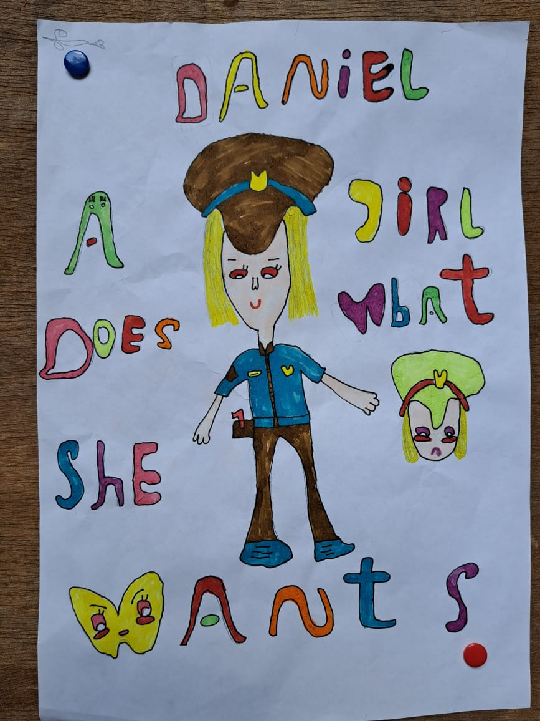
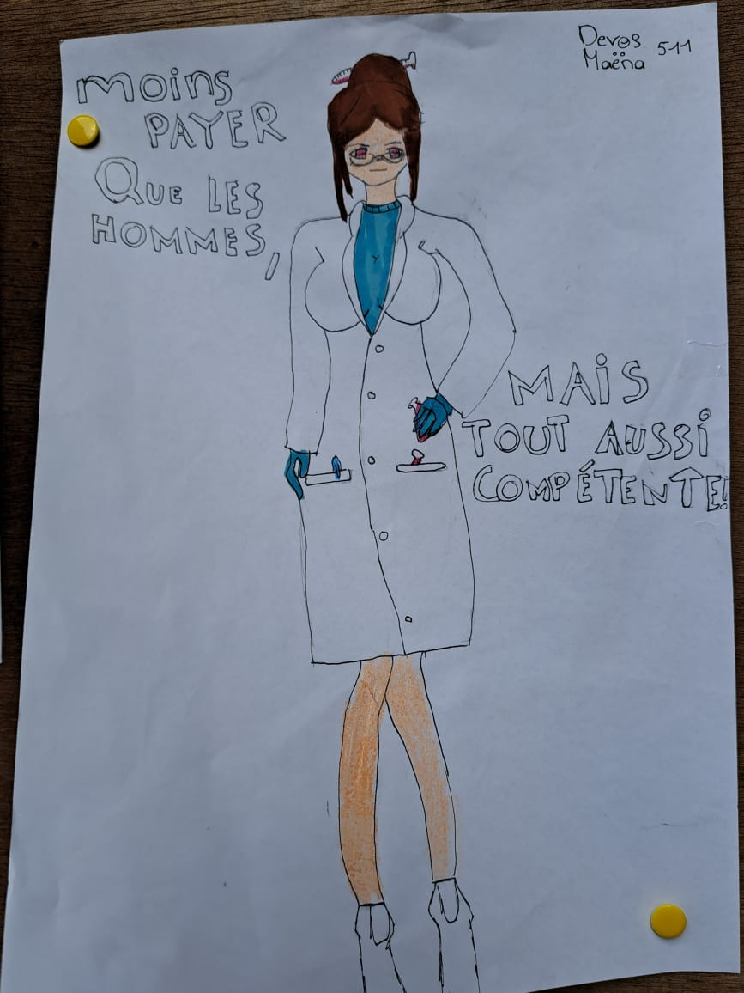
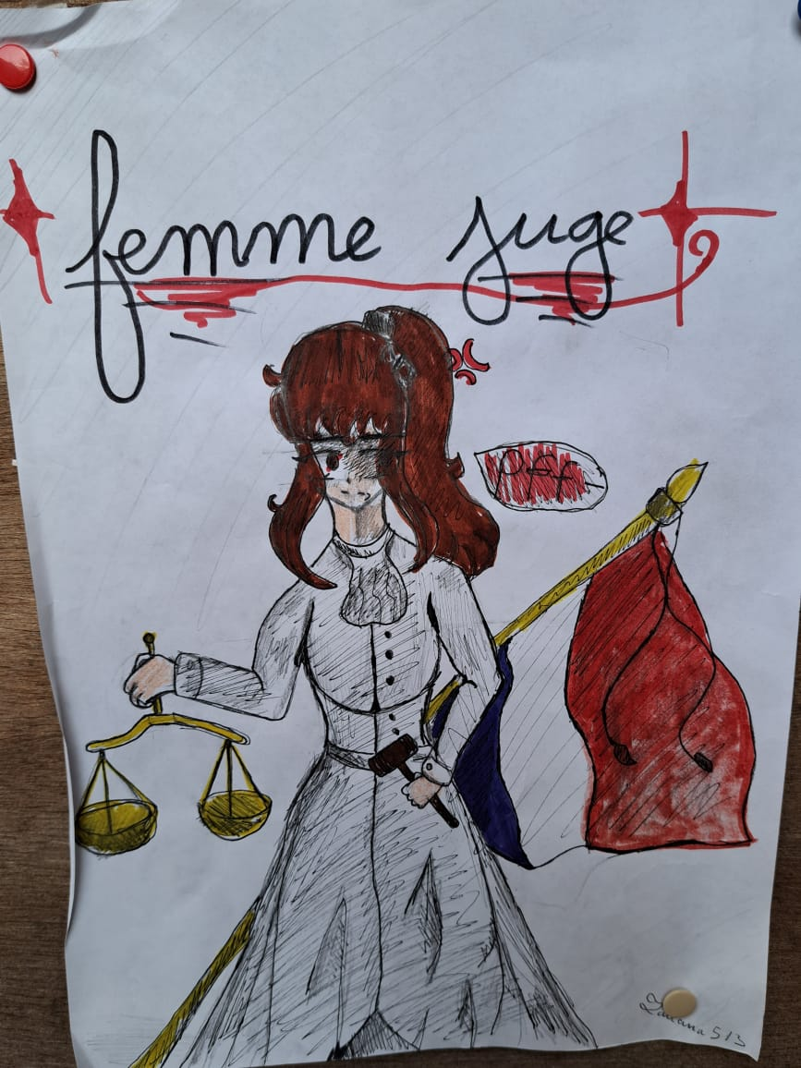

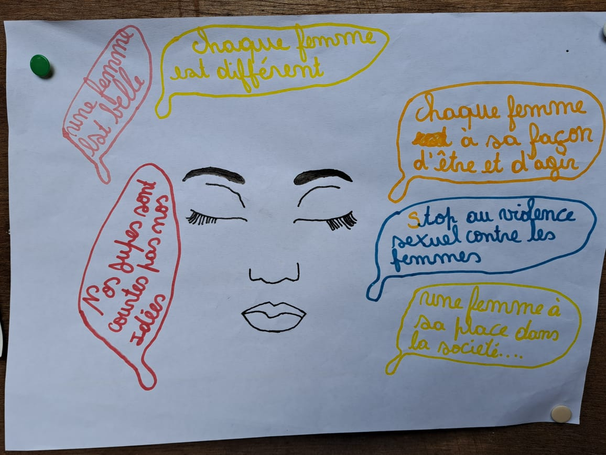

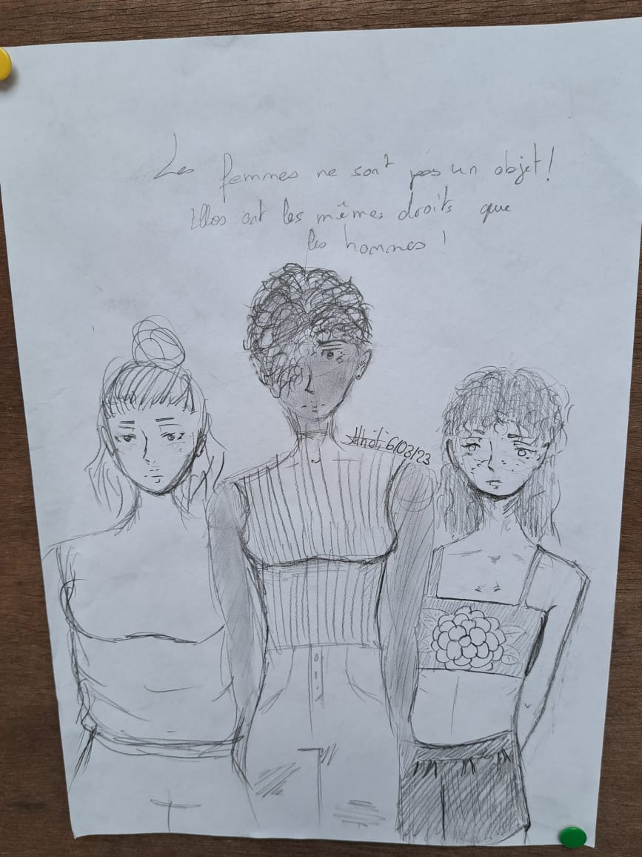
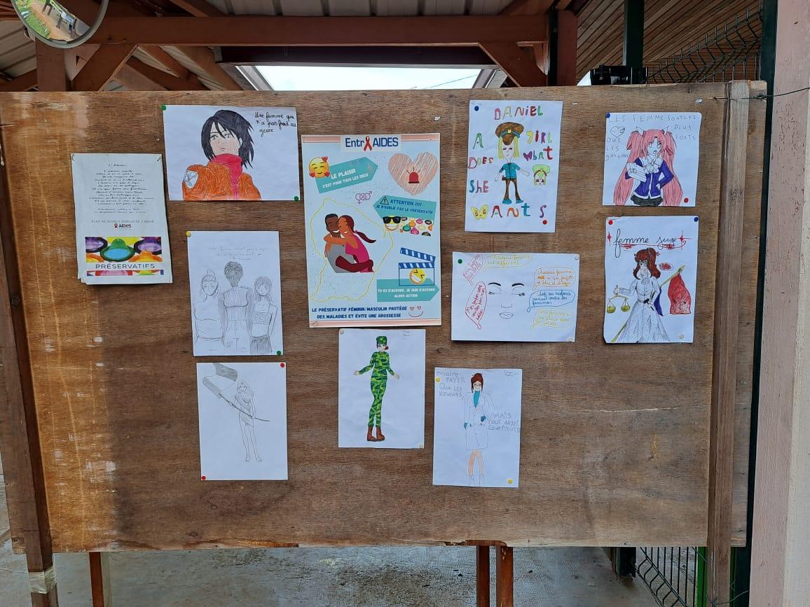

Pour le mercredi 08 mars 2023
Réalisation par des élèves de l’Atelier Manga
APS Gérard Holder ;)

